“华安、连城、永安、漳平一中，龙海二中，泉港一中”六校联考
2015-2016学年上学期第二次月考
高一化学试题
（考试时间：90分钟 总分：100分）
命题人：龙海二中 审题人：龙海二中
本卷可能用到的相对原子质量：H-1 C-12 O-16 Na-23 P-31 S-32 Cl-35.5 Fe-56
第I卷
一．选择题（共51分，每小题只有一个正确选项）
1.进入秋冬季节后，雾霾这种环境污染问题逐渐凸显。从物质分类来看雾霾属于胶体，它
区别于溶液等其它分散系的本质特征是( )
A．胶粒可以导电 B．胶体是混合物
C．胶体粒子大小在1～100nm之间 D．胶体的分散剂为气体
2. 下列物质的分类正确的是( )
 | 碱 | 酸 | 盐 | 碱性氧化物 | 酸性氧化物
A | Na₂CO₃ | H₂SO₄ | NaOH | SO₂ | CO₂
B | NaOH | HCl | NaCl | Na₂O | CO
C | NaOH | CH₃COOH | CaF₂ | CO | SO₂
D | KOH | HNO₃ | CaCO₃ | CaO | SO₂
3.下列物质既能通过单质间化合反应制取，也能通过单质与盐酸反应制取的是( )
 | A | ．CuCl₂ | B． | FeCl₂ | C． | FeCl₃ | D． | ZnCl₂
4.同位素常用做环境分析指示物，下列对同位素的说法正确的是( )
A．³⁴S原子核内的中子数为16 B．¹³C和¹⁵N原子核内的质子数相差2
C．¹⁶O与 ¹⁸O的核电荷数相等 D．²H⁺质量与¹H⁺的质量相同
5.质子数和中子数相同的原子A，其阳离子A^{n+}核外共有X个 电子，则A的质量数为( )
A．2（x＋n） B．2（x－n）
C．2x D．n＋2
6．下列关于氯气的叙述中，不正确的是( )
 | A． | 氯气是一种黄绿色、有刺激性气味的气体
 | B． | 氯气、液氯、氯水是同一种物质
 | C． | 氯气能溶于水
 | D． | 氯气是一种有毒的气体
7．在少量氯水的试管中加入过量的溴化钾溶液，再加少量CCl₄，振荡静置后( )
A．水溶液为紫色 B．CCl₄层呈橙色 C．CCl₄层呈紫红色 D．水溶液为橙色
8．自来水可以用氯气消毒。如果实验室中临时没有蒸馏水，可以用自来水配制某些急需的药品，但有些药品若用自来水配制，则明显会导致药品变质。下列哪些药品不能用自来水配制 ( )
A． Na₂SO₄ B．AgNO₃ C．NaCl D．AlCl₃
9．氯气的水溶液称“氯水”，氯水中含有多种分子和离子，因此氯水有多重性质，下列有关新制氯水的说法中不正确的是( )
A．新制氯水呈黄绿色，且有刺激性气味，说明氯水中含有Cl₂
B．新制氯水滴在蓝色石蕊试纸上，试纸先变红色后褪色，可说明氯水中含有Cl₂
C．向淀粉碘化钾溶液中加入氯水，溶液变为蓝色，说明Cl₂可以与盐发生置换反应
D．新制氯水滴到Na₂CO₃ 溶液中，有气体产生，说明氯水中含有H⁺
10．现有三组混合液：①汽油和氯化钠溶液 ②39％的乙醇溶液 ③单质溴和氯化钠溶液，
分离以上各混合液的正确方法依次是( )
A . 分液、萃取、蒸馏 B. 萃取、蒸馏、分液
C . 分液、蒸馏、萃取 D. 蒸馏、萃取、分液
11．下列变化，需要加入适当的氧化剂才能完成的是( )
A．PCl₃→PCl₅ B．MnO₄－ →Mn²⁺ C．SO₂→SO₃^{2－} D．Cl₂→HClO
12. 下列有关说法不正确的是( )
A．标准状况下11.2L HCl溶于水，配成250mL盐酸，物质的量浓度为2mol/L
B．硫酸和磷酸的摩尔质量相等
C．同温同压下，相同质量的二氧化碳和二氧化硫的体积比是16：11
D．2.24L CO和CO₂混合气体中含有的碳原子数目为0.1N_{A}
13．下列溶液中Cl⁻ 浓度最大的是( )
A．1L 0.1mol·L^{－1} 的KCl溶液 B．0.2L 0.1mol·L^{－1}的盐酸溶液
C．0.1L 0.1mol·L^{－1}的AlCl₃溶液 D．0.3L 0.1mol·L^{－1}的MgCl₂溶液
14. 在2KMnO₄+16HCl(浓)=2KCl+2MnCl₂+5Cl₂↑+8H₂O反应中, 氧化剂与还原剂的物质的量
之比是( )
A.1∶8 B.8∶1 C.1∶5 D.5∶1
15. 根据下列反应：① Fe+CuCl₂=FeCl₂+Cu ② 2FeCl₃+Cu=2FeCl₂+CuCl₂，判断：Fe³⁺、Fe²⁺、
Cu²⁺氧化性强弱的顺序是( )
A．Fe³⁺>Fe²⁺>Cu²⁺ B．Fe²⁺>Cu²⁺>Fe³⁺ C． Fe³⁺>Cu²⁺>Fe²⁺ D．Cu²⁺>Fe³⁺>Fe²⁺
16. “电解质的溶液中所有阳离子所带的正电荷数与所有阴离子所带的负电荷数相等，故
显电中性，常称电荷守恒”．某盐的溶液中含有Na⁺、Mg²⁺、Cl﹣、SO₄^{2﹣}四种离子，若Na⁺
为0.2mol，Mg²⁺为0.4mol，Cl﹣ 为0.4mol，则SO₄^{2﹣}物质的量为( )
 | A． | 0.1mol | B． | 0.3mol | C． | 0.5mol | D． | 0.15mol
17. 下列除去杂质的方法中错误的是( )
 | 物质 | 杂质 | 除杂质的方法
A | CaCl₂溶液 | HCl | 过量CaCO₃、过滤
B | NaOH溶液 | Ca（OH）₂ | 过量Na₂CO₃溶液、过滤
C | FeCl₂溶液 | CuCl₂ | 过量铁粉、过滤
D | CO₂ | H₂O | 通过盛浓硫酸的洗气瓶
非选择题（共49分）
二、填空题：
18.（10分）按要求填写下列空格
（1）同温同压下，有0.3molO₂与0.2molO₃，它们的质量之比为___________，它们所含的原子数之比为 ，它们的体积之比为___________，它们的密度之比为 。
（2）由H和O构成的水摩尔质量为 ，
10g该水分子的物质的量为 ，含中子 mol．
（3）实验室需要0.1 mol·L^{－1} NaOH溶液480mL。根据溶液的配制情况回答下列问题：
根据计算用托盘天平称取NaOH的质量为________g。在实验中其他操作均正确，若定容时俯视刻度线，则所得溶液浓度______0.1 mol·L^{－1}(填“大于”“等于”或“小于”，下同)。若NaOH溶液在转移至容量瓶时，洒落了少许，则所得溶液浓度________0.1 mol·L^{－1}。
19．（7分）
Ⅰ、实验室常用以下方法制取氯气：
MnO₂ ＋ 4HCl(浓) MnCl₂ ＋ Cl₂↑ ＋ 2H₂O，
（1）用双线桥标出电子转移方向和数目。（在答题卷上标）
（2）在标准状况下生成的Cl₂为11.2L时，参加反应的HCl的物质的量为 ，被氧化HCl的质量为 。
Ⅱ、科学家发现，食用虾类等水生甲壳类动物的同时服用维生素C容易中毒。这是因为对
人体无害的+5价砷类化合物在维生素C的作用下，能够转化为有毒的+3价的含砷化合
物。通过以上信息填空：
（1）维生素C具有 （填“氧化性”或“还原性”）。
（2）上述过程中+5价砷类物质作为 （填“氧化剂”或“还原剂”），+5价砷元素发生 反应（填“氧化”或“还原”）；2mol +5价砷完全转化为 +3价砷，共转移 个电子（用N_{A}表示阿伏加德罗常数）。
20.（10分）按要求作答：
（1）漂白粉的有效成分为_____________（填化学式），漂白粉在空气中久置容易变质、
失效，有关反应的化学方程式为______________________、___________ _
（2）工业上制取氯气有关反应的化学方程式为_________________________________
（3）铁在氯气中燃烧有关反应的化学方程式为_________________________________
三、实验题：
21.(4分)粗盐中含有Ca²⁺、Mg²⁺及SO₄^{2﹣}，除去杂质离子所加入的试剂及顺序可以是：
试剂①NaOH、 试剂②_______、试剂③______、 试剂④______。
在加试剂③后，应先进行一个实验操作_________之后再加入试剂④。
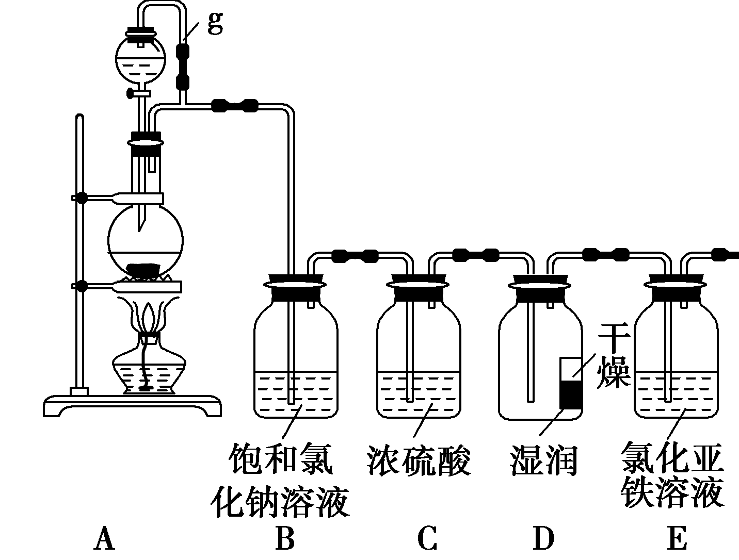
22．（12分）某探究小组为探究氯气的性质，设计了如下实验装置。

请回答下列问题：

（1）装置A是用来制取氯气的，若烧瓶中盛放的是漂白粉，分液漏斗中是浓盐酸
①配平该反应的化学方程式：
□Ca(ClO)₂ + □ = □Cl₂↑ + □CaCl₂ + □
②装置A中g管的作用是________________________________________________。
（2）装置D中放有一块红色的纸条，一半用水润湿，一半干燥。实验过程中发现，湿润
的部分很快褪色了，又过了一段时间，整块纸条全部褪色。某同学认为是因为装置D中下半部分氯气浓度大于上半部分，这种解释是否合理？________(填“合理”或“不合理”)，若不合理请说明真正的原因： _____________________________________(若填合理则此空不答)。
（3）反应一段时间后用注射器从E中抽取少量溶液，检验出有Fe^{3＋}生成，
请写出该反应的化学方程式：______________________________________。
（4）该装置缺少尾气处理装置，根据所学知识写出尾气处理的化学方程式：____________
四、计算题（6分）
23.将11.2g铁投入200mL某浓度的盐酸中，铁和盐酸恰好完全反应。求：
（1）11.2g铁的物质的量
（2）所用盐酸中HCl的物质的量浓度
（3）反应中生成的H₂在标准状况下的体积

2015-2016学年上学期六校联考第二次月考高一化学参考答案及评分标准
一、选择题（每小题只有1个正确答案）（每题3分 共51分）
题号 | 1 | 2 | 3 | 4 | 5 | 6 | 7 | 8 | 9
答案 | C | D | D | C | A | B | B | B | B
题号 | 10 | 11 | 12 | 13 | 14 | 15 | 16 | 17
答案 | C | A | D | C | C | C | B | B
二、填空题：
18．（每空1分,共10分）
（1）1:1， 1:1 ，3:2 ，2:3 。
（2）20g·mol⁻¹， 0.5 mol， 5
（3）2.0，大于，小于
19．（每空1分,共7分）
Ⅰ、（1）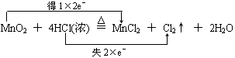
（2）2mol 36.5g
Ⅱ、（1） 还原性 （2）氧化剂 ； 还原 ；4N_{A}
20. （每空2分,共10分）
（1）Ca(ClO)_{2 、} Ca(ClO)₂ + CO₂ + H₂O == CaCO₃+ 2 HclO 2HClO=====2HCl＋O₂↑
（2）2NaCl＋2H₂O=====2NaOH＋H₂↑＋Cl₂↑
（3）2Fe＋3Cl₂=====2FeCl₃
三、实验题：
21．（每空1分,共4分）BaCl₂、Na₂CO₃、HCl；过滤
22．（每空2分,共12分）（1）①Ca(ClO)₂＋4HCl=2Cl₂↑＋CaCl₂＋2H₂O
②平衡压强，使浓盐酸能顺利地滴入烧瓶中
（2）不合理 实验进行中氯气与湿润纸条中的水生成HClO，使纸条湿润部分褪色，干燥的部分无水，不能生成HClO所以不褪色，但过一段时间后由于水分子运动，整个纸条都变得湿润，所以就全部褪色了
（3）2Fe Cl ₂＋Cl₂===2FeCl₃ （4） Cl₂＋2NaOH=== NaCl＋NaClO＋H₂O
四、计算题（共6分）
23. （1）0.2mol （2分） （2）2mol/L （2分） （3）4.48L （2分）

